张婷婷 10207160490 信管16班

Android操作系统发展趋势版本越高越流行
现在安卓软件的下载率呈现出不断增长的趋势，从此方面我们也可以看出，目前的手机市场上，Android操作系统的使用范围是最为广泛的。而且现在各大手机生产商新出的智能手机产品大部分搭载的也是Android操作系统。所以Android操作系统使用范围呈现出上升的趋势。那么Android各版本之间的发展趋势是什么呢？请看下文。
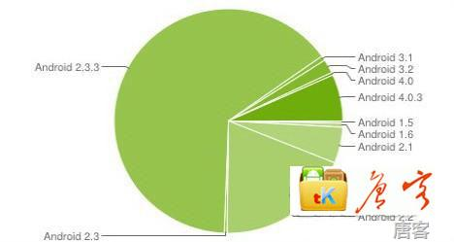
今天，android开发者网站又给我们带来了最新的一份Android版本分布图，从这份分布图我们可以看出，Android 4.0版本已经开始占有了一定市场。可以说，随着老版本设备的升级和新设备的发布，Android 4.0所占有的份额上市是一个必然的过程。在过去的一个月里，4.0版本系统所占的比例提升了2.2个百分点，由之前的4.9%上升到了7.1%，这其中HTC One系列新机型的发布可谓是功不可没。
另外，我们还可以看到Android 2.3系统共占据了65%的份额，依然是市面上最为主流的版本，而Android 2.2及以下版本所占份额越来越少，正面临逐步被淘汰的趋势。
从本文中我们可以总结出，现在的Android操作系统2.3及以上版本占为市场主流，Android 4.0版本的使用范围正在扩大，而Android 2.2及以下版本正在逐渐淘汰。通常情况下，版本越高的Android平台，对于安卓游戏运行的流畅度会越高，也更加节省空间。所以Android 4.0系统所占版本份额也将会继续稳步提升。
链接：http://www.sosoandroid.com/zhidao/contents/21/1804.html 出自：唐客知道
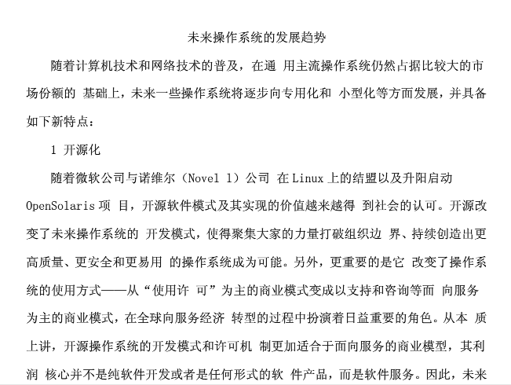
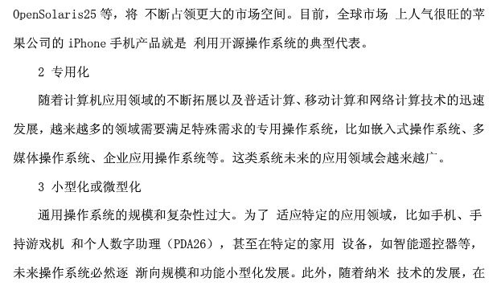
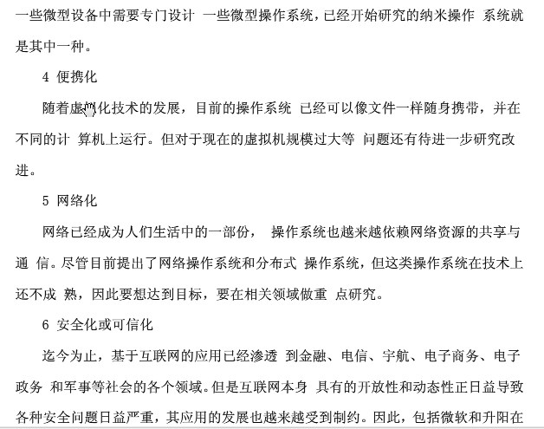
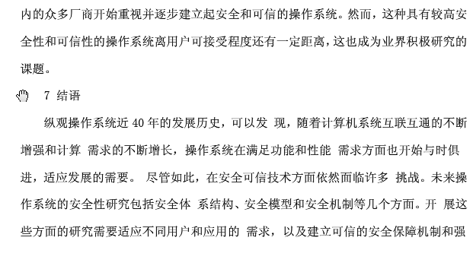
链接：http://www.doc88.com/p-610723263653.html 出自：道客巴巴
（PS;因为没有这个网站的账号和积分，又觉得他说的很对，所以就这样截屏了）

